Познавательное развитие
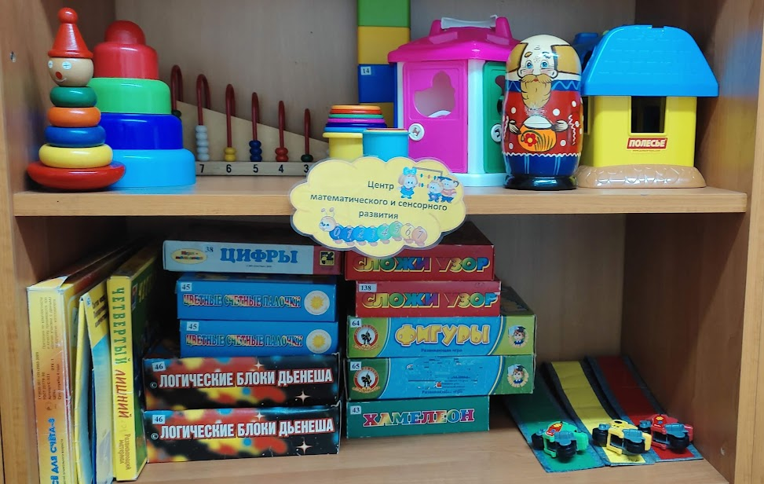  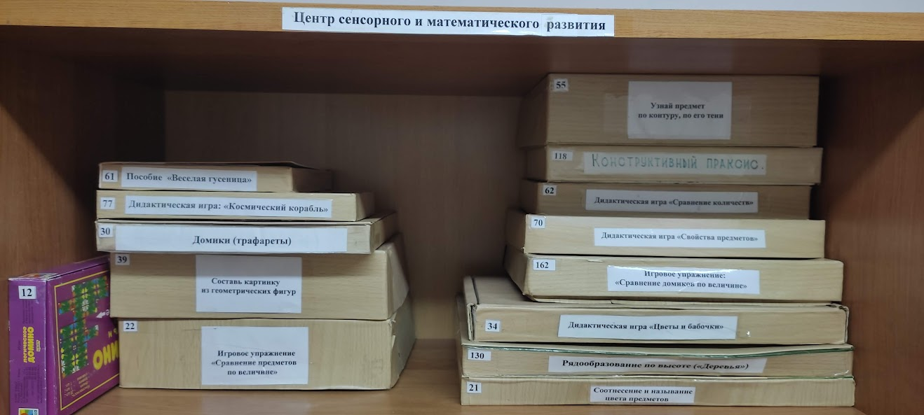  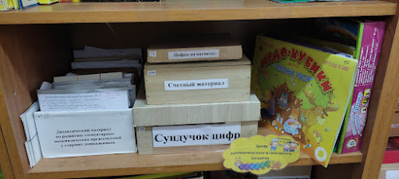 | Математическое и сенсерное развитие:  1.Пособие «Сколько-сколько»  2.Дидактическое пособие «Сравнение домиков по величине»  3. Пособие «Поиграй и сосчитай»  4.Дидактическое пособие «Конструктивный праксис»  5.Счетные палочки (набор)  6. Пособие «Цветные дорожки и мотоциклы»  7. Развивающая игра «Сложи узор»  8. Раздаточный материал для счета  9. Дорожки для машин  10. Д/игра «Веселые фигуры»  11. Д/игра «Большие и маленькие»  12. Д/игра « Навстречу радуге»  13. Д/игра «Составь картинку»  14. Д/игра «Веселая гусенница  15. Д/игра « Свойства предметов  16. Д/игра «Цветные бабочки»  17. Логическон домино  18. Д/игра «Четвертый лишний»  19. Счетный материал  20. Цифры на магнитах  21. Сундучок цифр  22.Логические блоки Дьенеша  23. Дидактическое пособие Хамелеон  24. Тесты «Готов ли ты к школе? Математика»  25. Наглядный материал «Формирование мышления у детей с отклонениями в развитии»  26. Набор геометрических фигур «Учись считать»  27. Дидактическое пособие «Чудо кубики»  28. Палочки Кюизинера  29. Волшебный мешочек  30. Матрешка «Колобок»  31. Дидактическое пособие «Логический квадрат»  32. «Логический домик»  33. Стаканчики-гнезда  34. Дидактический материал по развитию элементарных математических представлений у старших дошкольников.  35. Пирамидка из 4 частей  36. Пирамидка деревянная  37. Кубики с вкладышем  38. Счеты  39.Рамка вкладыш «Транспорт»  40. Рамка вкладыш «Едет,плывет..»  41. Рамка вкладыш «Дикие животные»  42. Рамка вкладыш «Фрукты»  43. Рамка вкладыш «Животные»  44. Игрушки с прищепками  45. Коврограф «Ларчик»  46. Доска магнитная

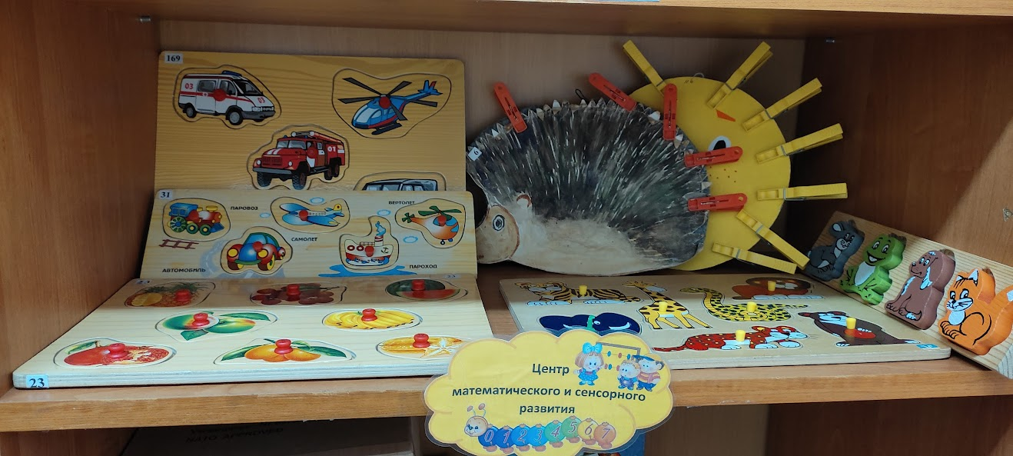  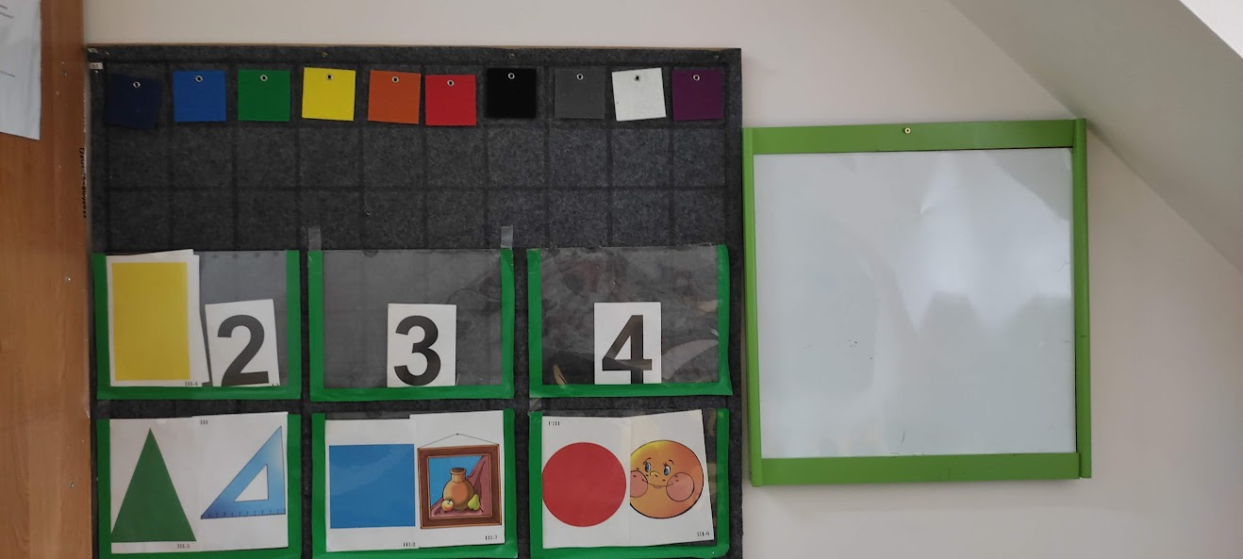  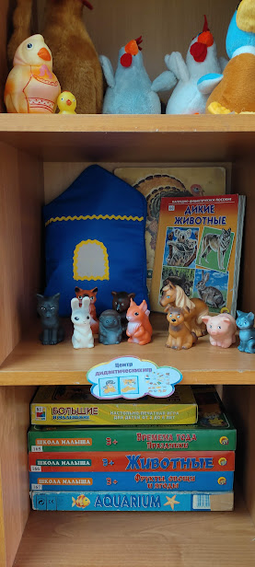  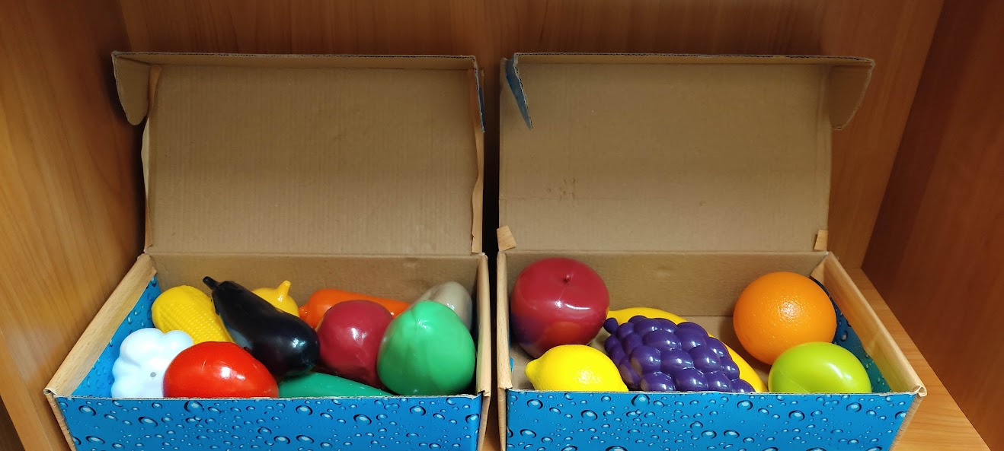 | 47. Сундучок с бусами  48. Ирга «Умные шнурочки»  49. Пособие «Развитие тонкой моторики»  50. «Волшебный поясок»  Окружающий мир  - Мягкие игрушки для демонстрации  - Набор «Домашние животные»  - Набор «Дикие животные»  - Наглядное пособие «Дикие животные»  - Наглядное пособие «Домашние животные»  - Многофункциональная игрушка-книжка «Мишкин дом»  - Дидактическая игра «Животные»  - Дидактическая игра «Времена года»  - Дидактическая игра  - Дидактическая игра «Фрукты овощи ягоды»  - Муляжи «Овощи»  - Муляжи «Фрукты»  - Вкладыши животные  - Дидактическое пособие «Транспорт»  - Дидактическое игра «Рыбалка»  - Дидактическое пособие «Зверята»
Речевое развитие
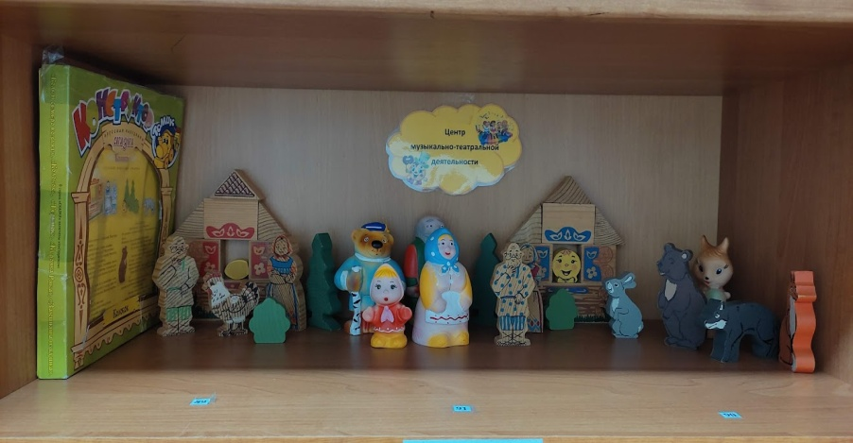  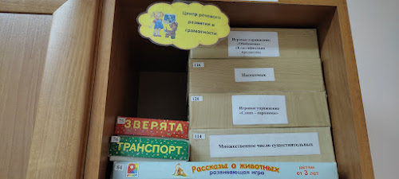  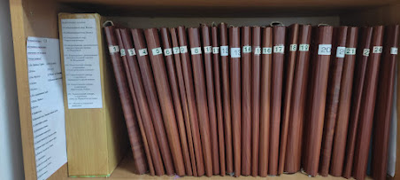  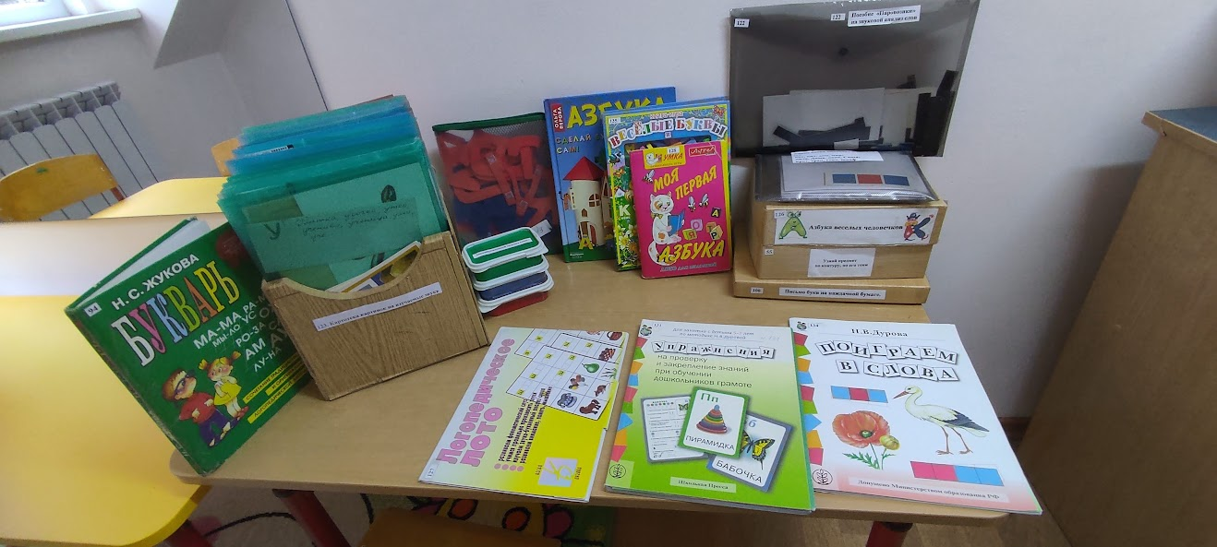 | Развитие речи  - Настольный театр «Колобок»  - Настольный театр «Курочка Ряба»  - Настольный театр «Маша и медведь»  - Дидактическое пособие «Рассказы о животных»  - Дидактическое пособие «Множественное число существительных»  - Дидактическое пособие «Слова-паронимы»  - Дидактическое пособие «Обобщение» «Классификация предметов »  - Наглядный материал для усвоения и закрепления ликсических тем (Картотека в папках)  - Дидактическое пособие «Окружающий мир.Весна»  - Дидактическое пособие «Окружающий мир.Осень.»  - Дидактическое пособие «Окружающий мир.Перелетные птицы.»  - Коррекционно-развивающие занятия в средней группе В.Шарохина  - Коррекционно-развивающие занятия в младшей группе В.Шарохина  - Тематический словарь в картинках «Домашние и дикие птицы»  - Тематический словарь в картинках «Домашние и дикие птицы»  - Тематический словарь в картинках «Насекомые.Рыбы»  - Тематический словарь в картинках «Домашние и дикие птицы»  - Тематический словать в картинках «Посуда.Продукты питания»  Предпосылки к обучению грамоте  1.Картотека картинок на изучаемые звуки  2.Звуковой анализ слова  3.Набор фетровых букв  4.Книга-игра «Веселые буквы»  5.Лото для малышей «Моя первая азбука»  6.Дидактическое пособие «Упражнения на прверку и закрепление знаний при обучении дошкольников грамоте»  7. Дидактическое пособие «Поиграем в слова»  8. Дидактическое пособие «Письмо букв на наждачной бумаге»  9. Дидактическое пособие «Узнай предмет по контуру»  10. Дидактическое пособие «Азбука веселых человечков»  11. Дидактическое пособие «Паровозики» на звуковой анализ слов  12. Дидактическое пособие «Подбери схему слова»  13. Букварь Жуковой  14.Азбука, сделай сам  15.Логопедическое лото

